Žadatel (člen bytového družstva Byty Jíchova)
Jméno a příjmení
Adresa
Číslo bytu

žádá o souhlas bytové družstvo Byty Jíchova s napojením bytu

V Praze dne: .......................... Podpis žadatele: ................................................

Vyjádření bytového družstva:

- Souhlasíme s umístěním víceúčelové VKS dle níže uvedeného technického popisu:
Vnitřní rozvody VKS vedené horizontálně od svislého vedení v JOP k jednotlivým bytovým jednotkám budou umístěny v nových ochranných lištách o max. rozměru 20x20mm, popř. umístěny do již instalovaných lišt viz schematický zákres níže. V případě, že instalaci lišty neprovede poskytovatel sítě, instalaci provede na své náklady žadatel.
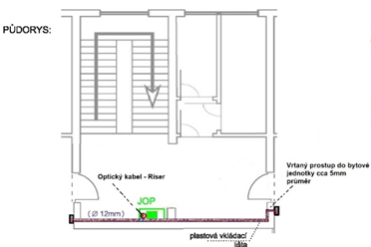

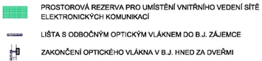

Za představenstvo BD Byty Jíchova

V Praze dne: .......................... ..............................…………………………………
člen představenstva (jméno a podpis)

..............................…………………………………
člen představenstva (jméno a podpis)

